AOC TOURAINE

QUATRE MAINS 2023

Cépage : Sauvignon
Type de vin : vin blanc sec, AOC Touraine
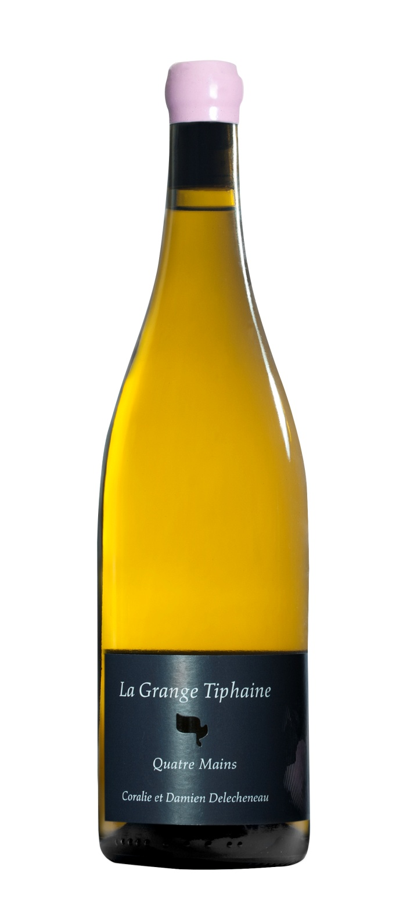
En 3 mots : excellence du terroir

Notre idée de cette cuvée : Quand le sauvignon rencontre un terroir de silex comme celui d’Amboise, on sait qu’un grand vin peut naître. Quatre Mains est une cuvée confidentielle, élevée avec ambition pour obtenir un vin racé et élégant. L’expression d’une osmose entre un cépage et son terroir de prédilection.

Accord mets/vin : Ce vin complexe, apte à la garde, saura accompagner vos poissons, viandes blanches et fromages de chèvre.

Potentiel de garde : 5 à 10 ans

Conseil de service : ouvrir 2h avant de le boire et le servir à 10-12°C

Pour en savoir plus sur le millésime 2023 :

Type de sol : argiles rouges à silex, roche mère calcaire en profondeur
Exposition des vignes : sud-ouest
Âge des vignes : 50 ans
Travail de la vigne : vignes cultivées en BIO et BIODYNAMIE (certifications ECOCERT et BIODYVIN)
Vendanges : manuelles le 14 septembre 2023.
Vinification / Elevage : Levures indigènes. Fermentation alcoolique longue en fûts. Pas de batonnage. Ouillages réguliers.
Mise en bouteille : juillet 2024

Lieu-dit La Grange Tiphaine, 37400 AMBOISE • lagrangetiphaine@wanadoo.fr • www.lagrangetiphaine.com • 06.83.72.80.47

